国家税务总局天门市税务局闸北路27号周转房维修改造项目中标公告

一、项目编号：ZLZXTM2024-CG04（招标文件编号：ZLZXTM2024-CG04）

二、项目名称：国家税务总局天门市税务局闸北路27号周转房维修改造项目

三、中标（成交）信息

供应商名称：湖北兴厦建筑工程有限公司

供应商地址：湖北省天门市竟陵西寺路印象西江（天街1号）

中标（成交）金额：167.1118750（万元）

四、主要标的信息
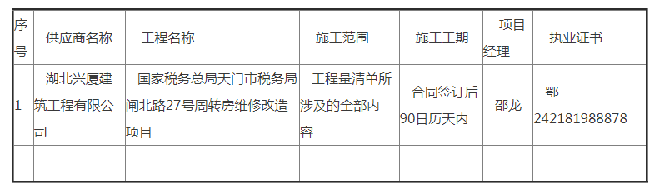

五、评审专家（单一来源采购人员）名单：

夏智飞、洪沙、胡静静、龚陈陈、危威力

六、代理服务收费标准及金额：

本项目代理费收费标准：根据国家计委[2002]1980号文和国家发改办价格[2003]857号文规定计取

本项目代理费总金额：2.030000 万元（人民币）

七、公告期限

自本公告发布之日起1个工作日。

八、其它补充事宜

九、凡对本次公告内容提出询问，请按以下方式联系。

1.采购人信息

名 称：国家税务总局天门市税务局

地址：天门市竟陵陆羽大道西40号

联系方式：杨科长0728-5235826

2.采购代理机构信息

名 称：中磊至信建设工程项目管理有限公司

地 址：天门市天门新城CBD金融港2号楼404室

联系方式：李女士0728-5235388

3.项目联系方式

项目联系人：杨科长

电 话： 0728-5235826

